**一路成长，一路修行**

——记新北区初中数学优秀教师培育室第22次活动

窗外寒风袭面，室内暖意融融。寒风阻挡不了我们为明天梦想一往无前的坚定步伐。今天，新北区初中数学优秀教师培育室全体成员相聚薛家中学，开展第22次培育室活动。

活动共分成三个环节：

1. 蔡丽老师展示课《线段、射线、直线（1）》的公开课
2. 培育室成员对蔡老师的课进行评课
3. 领衔人曹宣老师就《中数参》中《数学问题串的结构与功能分析》此论文进行分析和讲解。

第一环节是蔡老师的公开课，蔡老师基本功扎实，用一个猜谜语引出本节课课题《线段、射线、直线》，新颖有趣。由复习小学基础引出线段、射线、直线的特征以及区别。执教老师教学设计合理，活动之间的衔接设计自然，通过线段的表示方法，过渡到射线、直线的学习，进而总结出射线、直线的特征与表示方法，比较三者之间的异同，符合学生的认知规律。

作为几何课的起始章节，注重引导学生文字语言、图形语言和符号语言的渗透。课堂活动丰富，关注培养学生从解决“数学问题”向“用数学方法解决问题”

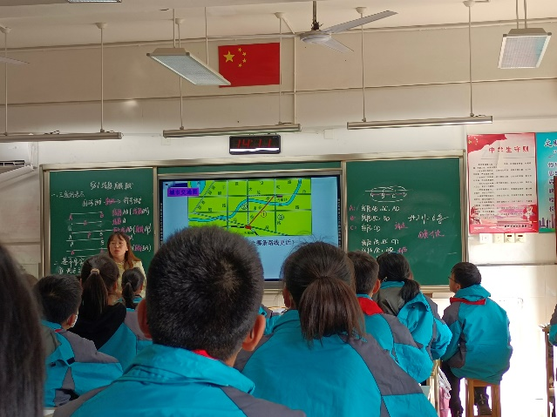

随后，培育室成员对本节课进行了研讨，从材料的呈现、任务的设计、引导设计、追问、学生活动、结果反馈等方面详细地进行了点评。在肯定成绩的同时，也提出了自己的想法。例如在数线段、数射线时，问题的表达，尽量还是跟随课本，要严谨。不然会导致学生由歧义，在实际教学过程中确实也发生了这样的问题，导致数射线时，学生认为由无数条射线。

培育室领衔人、新北区实验中学副校长曹宣老师对本节课也做了详细的指导。将二次根式和本节课进行对比，分享了对于知识点很多的课，我们应该如何进行整合、提升。教学设计上，还是要依据课本，由第一个活动，探究出基本事实，得出线段的本质是最短，抓住线段的本质最短和唯一性，再引出对线段的表示。在教师引导上，还需要将课堂上更多的时间，留给学生去说去做，如果学生意见出现分歧时，可以让他们辩论，从而引出我们需要的知识点，真正做到将课堂交给学生。

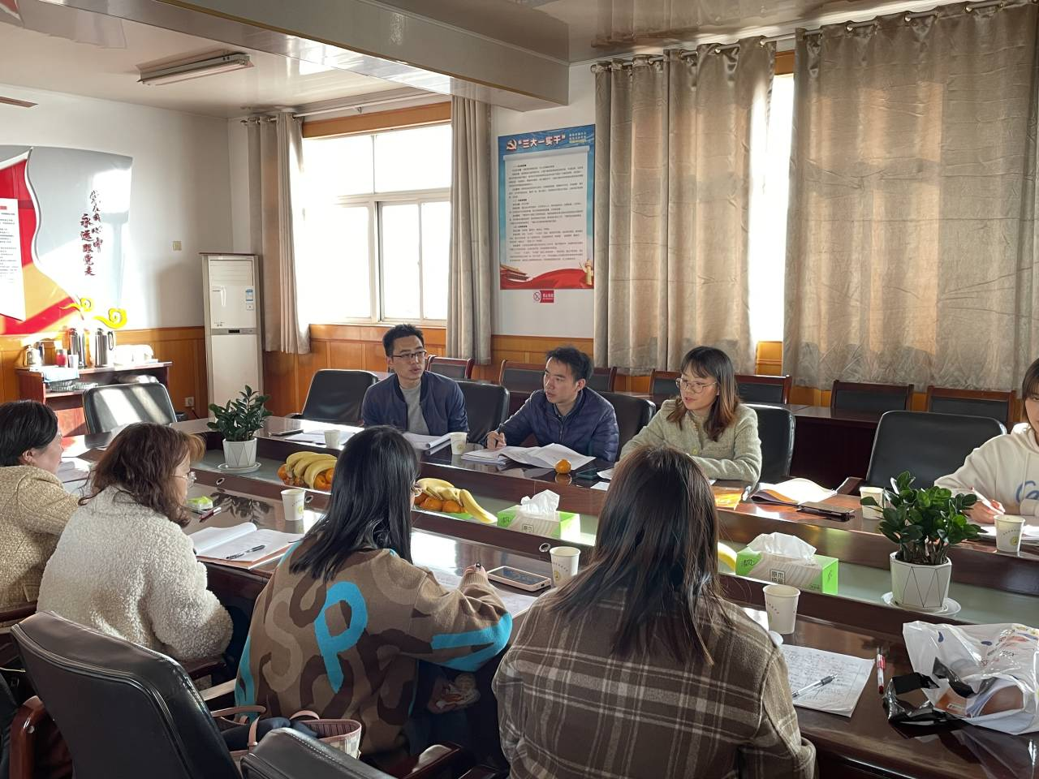

最后曹校推荐了一篇关于数学问题串的结构与功能分析的论文。从问题串 形式和功能进行了讲解。并对本学期的工作做了布置。

精耕细作，行稳至远。本次活动，让大家更加明确了新课程标准下的数学教学的方向 、目标。在新课程元认知理论的引导下，我们继续砥砺前行。

撰文：蔡丽    摄像：张浩天   审核：曹宣